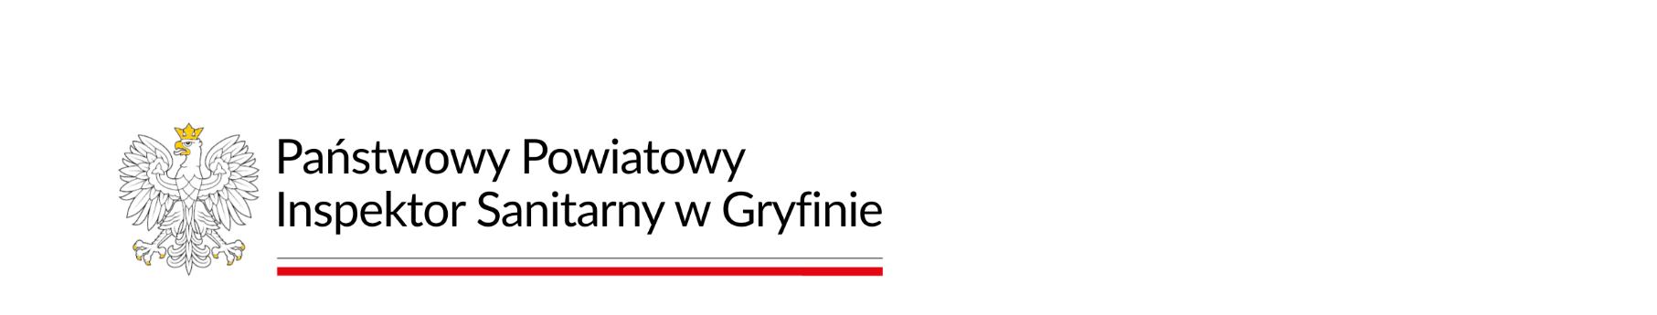
KOMUNIKAT NR 23 z dnia 18 grudnia 2025

Państwowego Powiatowego Inspektora w Gryfinie z dnia 18 grudnia 2025 roku w sprawie przydatności wody do spożycia z wodociągu Nieznań, gm. Stare Czarnowo.

Państwowy Powiatowy Inspektor w Gryfinie informuje, iż w dniu 18 grudnia 2025 roku otrzymał wyniki badań próbek wody pobranych z sieci wodociągowej w Nieznaniu z punktu sieciowego :Nieznań – szafka naziemna oraz ze Stacji Uzdatniania Wody. Jak wynika z przedstawionych sprawozdań z badań wody nie stwarza zagrożenia dla zdrowia i życia odbiorców.

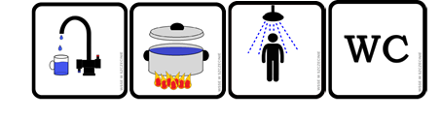

Powyższy komunikat zastępuje komunikat nr 22 z dnia 17.12.2025 roku.

Zarządcą wodociągu jest Gmina Stare Czarnowo, ul. Św. Floriana 10, 74-106 Stare Czarnowo.

